Консультация для родителей и воспитателей:
«Животные во время
Великой Отечественной Войны»

Подготовила :
Антипина Е.В.
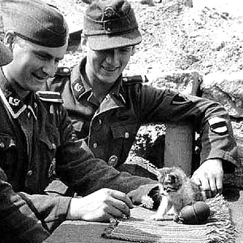
Большие маленькие герои. Животные во время Великой Отечественной Войны
Вторая Мировая Война оставила неизгладимый след в истории нашей страны и всего мира. В это страшное время народ, как на передовой, так и в тылу, проявлял немереную отвагу и мужество. Как никогда была важна дружба, преданность и взаимопомощь. Подвиг советского народа и союзников трудно переоценить.
Мало кто знает, что в то время бок о бок с солдатами гордо и отважно сражались братья наши меньшие.

Лошади, собаки, кошки и голуби, как и люди совершали подвиги. И гибли, как и люди. Как и Герои Великой Отечественной Войны, боевые животные спасли тысячи человечески жизней и помогли приблизить долгожданный День Победы.
Лошади
Несмотря на то, что Вторую Мировую называют войной моторов, лошади сыграли далеко не последнюю роль в битвах. Только по официальным данным численность лошадей в Советской Армии составляла 1,9 миллиона голов.
В войну лошадей применяли как транспортную силу, особенно в артиллерии. Упряжка в шесть лошадей тянула пушку, меняя огневые позиции батареи.
Обозы с продовольствием и полевые кухни доставляли на позиции именно лошади. Бойцы, назначенные связными, также часто предпочитали коня мотоциклу.
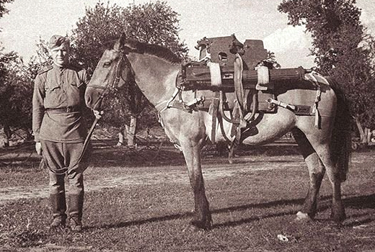
Несмотря на то, что лошадь не могла преодолеть больше 100км за сутки, но она могла пройти там, где не проедет никакая техника, и причем сделать это незаметно. Поэтому часто лошадей использовали для стремительных рейдов по тылам противника, для налетов и диверсий.
Зачастую раненые были обязаны жизнью лошадям: большинство лазаретов были на «конной тяге».
В свою очередь люди о своих друзьях также не забывали. Раненых лошадей на поле боя не бросали, а доставляли в ветеринарные лазареты. Тяжело раненых лошадок до лазарета довозили на автотранспорте, там им делали сложные операции и выхаживали до полного восстановления.
Точных данных о том, сколько лошадок погибло за войну нет. Но считается, что во Время Великой Отечественной Войны Советская Армия потеряла больше миллиона верных коней.
Собаки
Во время Войны четвероногие друзья внесли свой важный вклад в общую Победу. Будучи верным другом человеку, собаки выполняли самые разные роли.
Собаки забирали с линии огня раненных (около 700 тысяч раненых было спасено собаками за время войны) и доставляли на поле боя боеприпасы.
Через самое пекло собаки-связисты доставали важные поручения (за годы войны ими было предано более 120 тысяч подобных поручений).
В лесах и болотах собаки отыскивали наших раненных солдат и приводили к ним медиков.
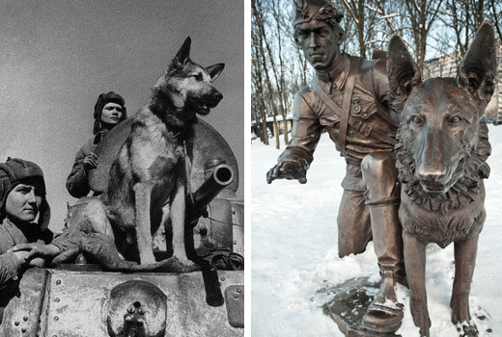
С помощью четвероногих было разминировано 303 крупных города и населённых пункта, среди которых – Псков, Смоленск, Брянск, Львов, Минск, Киев, Сталинград, Одесса, Харьков, Воронеж, Варшава, Вена, Будапешт, Берлин, Прага, а также 18394 здания и обнаружено свыше четырёх миллионов мин.
Собаки наносили и прямой удар по врагу. Собаки-истребители танков – это не самая приятная собачья профессия, появившаяся в период войны. Этих собак готовили к одному-единственному заданию в их жизни – подрыву вражеских танков.
Для этого их тренировали не бояться подлезать под движущиеся танки. Перед заданием на них одевали специальные мешки с минам. И как только собака оказывалась под бронетехникой, мина взрывалась.
Таким способом за время войны было уничтожено около 300 вражеских танков. Причиной прекращения использования собак подобным способом стал тот факт, что такие собаки стали бросаться под гусеницы не только немецких, но и советских танков.
Кошки
Несмотря на то, что кошки не обладают выносливостью и силой лошадей, обучаемостью собак, они также помогли людям пережить тяжелые годы войны.
Благодаря своей чувствительности кошки безошибочно определяли приближение надвигающейся бомбардировки, активно выражали свое беспокойство и, таким образом, предупреждали своих хозяев о приближающейся опасности.
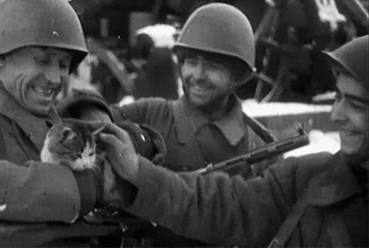
Большую роль кошки сыграли в блокадном Ленинграде. Кошки защищали продовольствие и произведения искусства Эрмитажа от посягательств крыс. Известно, что кошки приносили свою добычу хозяевам, а сами умирали от голода. Кошки свои теплом согревали детей. А когда в Ленинграде закончилась провизия, то кошки сами становились едой для людей.
Настало время, когда в Ленинграде не осталось ни одной кошки и город начали атаковать крысы. Интересно, что после прорыва блокады наравне с необходимым продовольствием в город ввезли более 5 тысяч дымчатых кошек, которые и спасли Ленинград от крыс.
Кошки помогали пережить войну и фронтовикам. Солдаты заводили в своих окопах и землянках кошек, и те спасали их от грызунов, а значит и от инфекций которые мыши и крысы переносили.
В Тюмени в 2008 году в память о кошках, спасших блокадный Ленинград от крыс, был открыт «Сквер Сибирских кошек». Двенадцать скульптур кошек и котят, вылитых из чугуна и покрытых специальной золотистой краской подтверждают высказывание – «Никто не забыт, ничто не забыто»…
Голуби
Хотя во время войны активно использовали радиосвязь, голубиная почта не канула в "лету". Дело в том, что на начало войны проводная связь действовала только на расстоянии 3 км, радио – 5 км. Кроме того, зачастую техника выходила из строя.
И тут на помощь приходили почтовые голуби. Всего за годы войны почтовыми голубями было доставлено более 15000 «голубеграмм».
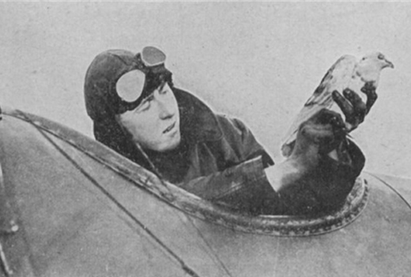
Голуби представляли собой такую угрозу для врага, что нацисты специально отдавали приказы снайперам отстреливать голубей и даже натаскивали ястребов, которые исполняли роль истребителей. На оккупированных территориях издавались указы Рейха об изъятии всех голубей у населения.
Большая часть изъятых птиц просто уничтожалась, наиболее породистых отправляли в Германию. За укрывательство потенциальных "пернатых партизан" их хозяину было только одно наказание — смерть.

